Tur med innlagt dugnad til Guldstølen.
Tekst: Jan Helge Støve
Foto: Grethe W. Eide

Guldstølen er Hordaland krins av Norges Speiderforbund sin eiendom. Den ble gitt til speiderne av statsminister og skipsreder Christian Michelsen i 1923. På den tiden stod det en stor hytte på eiendommen, men den ble revet på 1960-tallet på grunn av forfall etter mange innbrudd og hærverk. I dag er Guldstølen et populært turmål for lokalbefolkningen, i tillegg til å være mål for flere speideraktiviteter.
Bergensgildenes turgruppe har hatt Guldstølen som sitt mål på flere av sine turer, stedet kan nåes fra flere utgangspunkt. I dag er det kun ruiner av grunnmuren som står igjen etter hytten. I tillegg står det en flaggstang og det ble for en del år siden satt opp en grindabu, som er fin å søke tilflukt under på regnværsdager.
Flaggstangen har stått der i mange år og var svært rusten, selv om det var brukt grove dimensjoner både på flaggstangstativet (foten) og selve stangen, ante man en fare for at den kunne rase sammen. Den var også blitt umulig å vedlikeholde og fremstod nå mer som en rusten stake enn en stolt flaggstang.
Kort fortalt så kjøpte speiderkretsen ny flaggstang og Bergensgildenes turgruppe påtok seg arbeidet med å sette opp den nye flaggstangen. Turen/dugnaden gjennomførte vi 27. august i strålende vær. Det var litt disig på morgenkvisten, men da disen forsvant steg temperaturen og solen varmet godt.
Det var 17 gildemedlemmer som deltok på turen/dugnaden. Vi hadde med egnet utstyr, aggregat til strøm for elektrisk utstyr, boremaskin og vinkelsliper. Den nye flaggstangen og mange liter tjære. Alt ble båret opp av gildemedlemmene, som en del av onsdagstrimmen.

Det viste seg å få ned den gamle flaggstangen var en vel så stor jobb som å sette opp den nye. Men det gikk greit, med god innsats og mye kløkt og klokskap.

Grindabuen ble tjæret og ser nå veldig fin ut. Det står igjen å tjære taket - det vil bli gjort senere.
Til lunsj spiste vi medbrakt niste, men fikk også servert nystekte pannekaker med rømme og syltetøy.

Det var 17 fornøyde gildemedlemmer som spaserte hjem etter dagens økt.
Jeg har lagt ved noen bilder som viser turgruppen i full aktivitet.

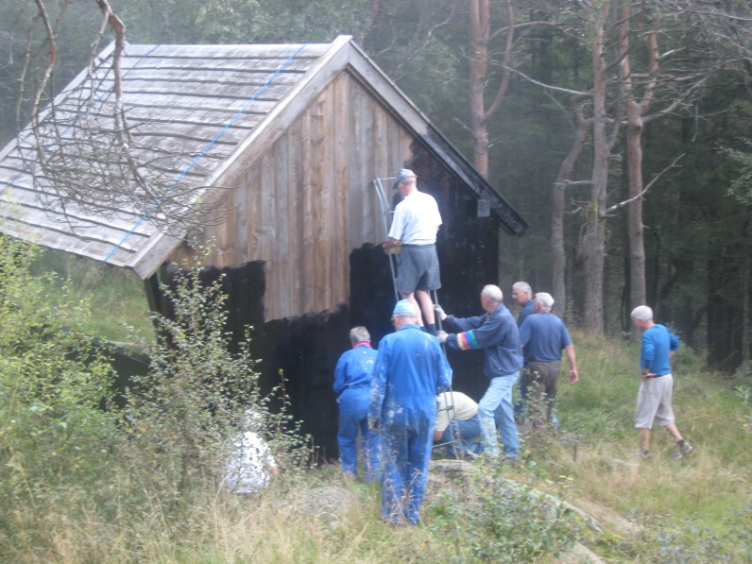
Tjære smøres på grindabuen på Guldstølen.
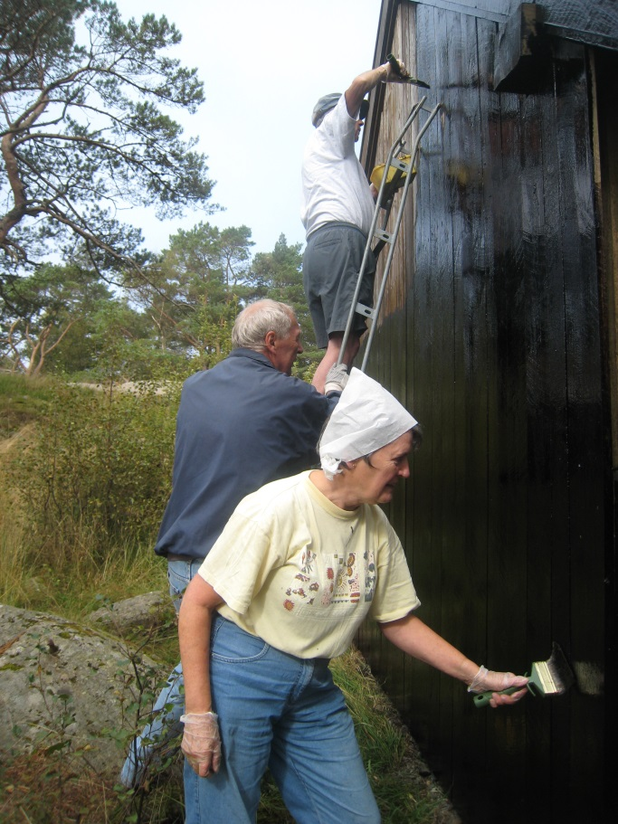
Mer tjære smøres på

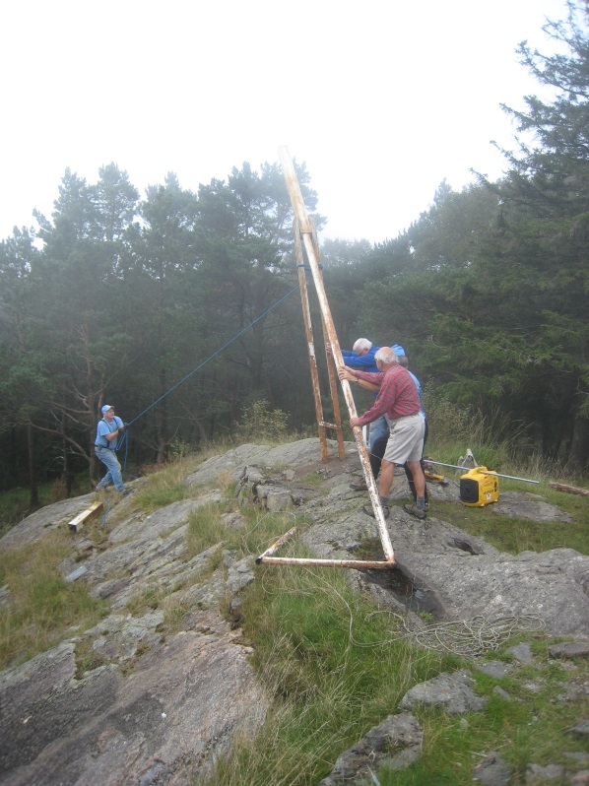
Gamle flaggstangen rives ned

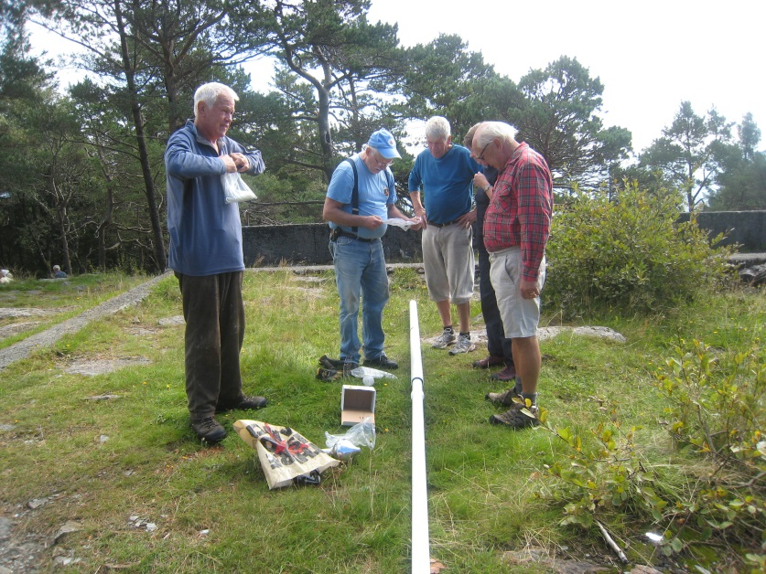
Den nye flaggstangen skrues sammen – dette krevde sine menn. Studering av monteringsanvisning og diverse medfølgende skruer.

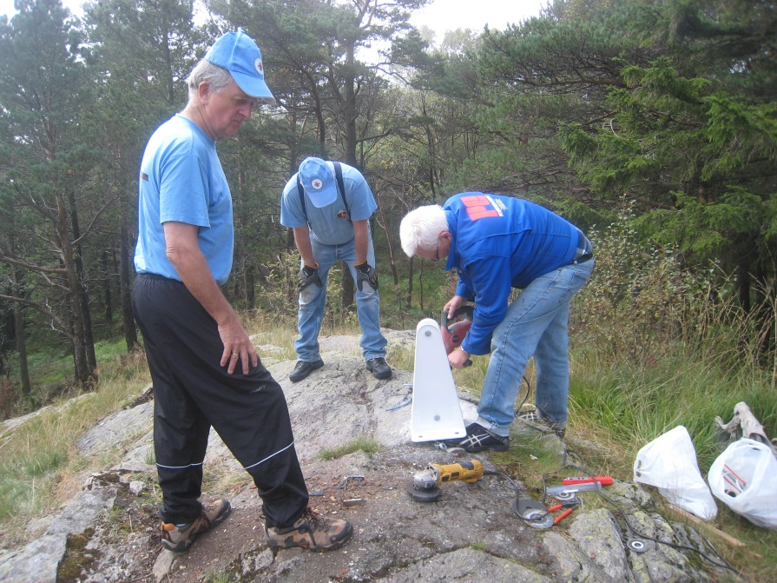
Nytt stativ monteres

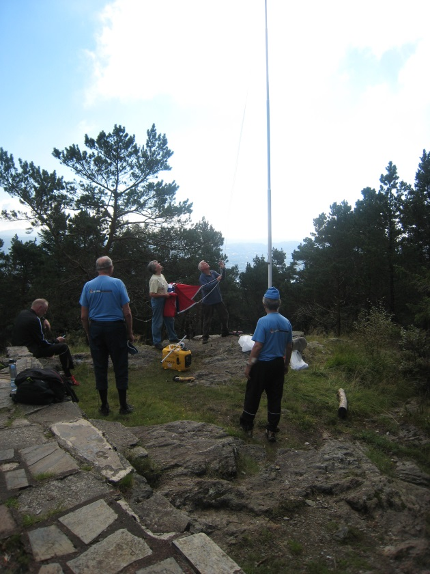
Flaggstangen er kommet opp og flagget heises

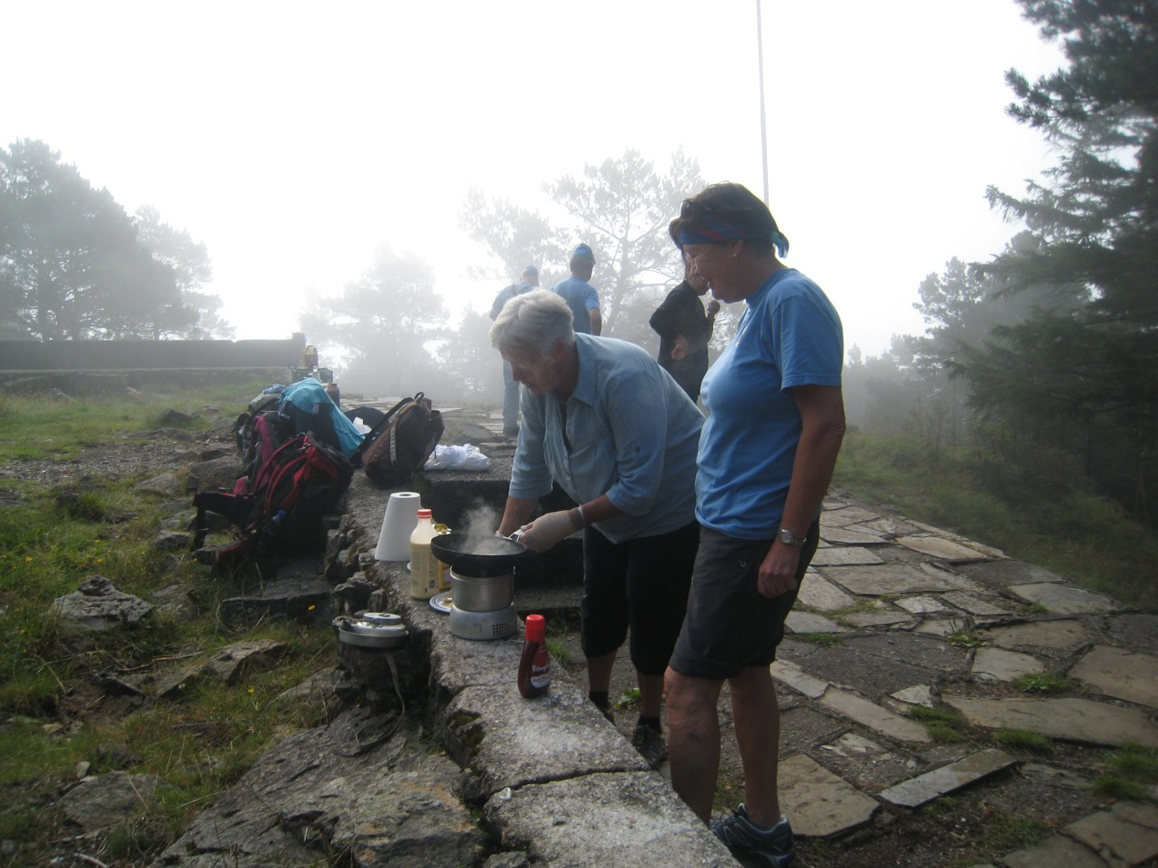
God forpleining er viktig når dugnadsarbeid pågår.

